происходит в некотором условном

пространстве. Комната вдруг превращается в больницу, или в

магазин, или в оживленную магистраль. А играющие дети берут на себя соответствующие роли (врача, продавца, водителя).

Рекомендации по поддержанию у ребенка психического здоровья:
1) Поддерживать у ребенка

положительную самооценку. Не бывает плохих детей, бывают неадекватные поступки. Каждый ребенок талантлив, надо лишь во время заметить этот талант и дать ему проявиться.

- Содействовать эмоциональному

благополучию. В хорошем
эмоциональном состоянии человек
успешно преодолевает различные
препятствия.
- Помочь ребенку осознавать свои

поступки. Ребенку необходимо помочь познать свои эмоции через проговаривание его состояния: «Я вижу, что ты поссорился с Димой и тебе сейчас плохо, потому что ты злишься на него».

- Помочь ребенку контролировать эмоции и управлять ими. Это может

быть переключение внимания ребенка, разговор с ним о его

недовольстве, рисование страхов и уничтожение рисунка. В трудных случаях стоит обратиться к психологу.

- Помочь ребенку управлять своим

временем, поведением. Давать ребенку право выбора, чем ему заниматься, научить его планировать свое время.

Таким образом, сохранение физического и психического здоровья

дошкольника, его социального благополучия возможно при активном участии педагогов и родителей (законных представителей).

Дети и психическое здоровье
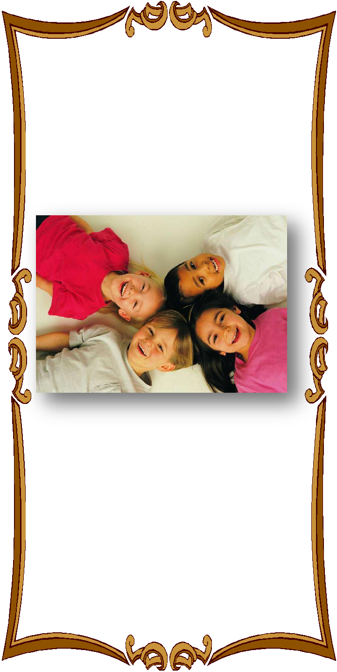

Разработала:

педагог-психолог
Васякина И.А.

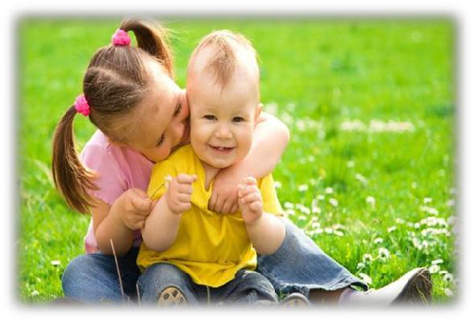

Здоровье - это состояние полного

физического, психического, социального благополучия.

Проблема психического здоровья дошкольника и его сохранения в современном обществе стоит очень остро. Эту задачу нам взрослым надо решать системно и сообща с ранних лет жизни дошкольника. Проблема оздоровления детей это не проблема одного дня и одного человека, а целенаправленная и систематически спланированная работа.

Психическое здоровье ребенка – это совокупность качеств и способностей, позволяющих ему безболезненно адаптироваться в социальной среде.

Психическое здоровье детей

представляется как состояние благополучия, при котором каждый ребенок может реализовать свой

собственный потенциал, справиться с

повседневными задачами, продуктивно учиться и выполнять

общественные и домашние обязанности.

Понятие «психическое здоровье» включает в себя:

- познавательная активность;
- способность общаться;
Познавательная активность –

стремление к наиболее полному познанию предметов и явлений

окружающего мира. Ребенок находится в постоянном процессе познания мира. Вопросы детей - показатель развития их мышления направленный на то, чтобы получить знания. В процессе общения со

взрослыми и сверстниками происходит интенсивное развитие личности ребенка, его познавательной активности.

В дошкольном возрасте познавательное развитие - это

сложный комплекс процессов (восприятия, мышления, памяти, внимания, воображения), которые представляют собой разные формы ориентации ребенка в окружающем мире и регулируют его деятельность.

Благодаря различным видам деятельности, и прежде всего игре,

память ребенка становится произвольной и целенаправленной. Ребенок способен представить в рисунке или в уме не только конечный результат действия, но и его промежуточные этапы. С помощью речи ребенок начинает планировать и регулировать свои действия.

Именно в дошкольный период формируется здоровье ребёнка, и закладываются основы личности.
Общение со сверстниками -

необходимое условие психологического развития ребенка, формирования у него коллективных взаимоотношений детей в группе детского сада. В дошкольном возрасте

продолжает активно совершенствоваться речь ребенка.

Этому способствует игровая деятельность, по ходу которой дети

договариваются о правилах, распределяют роли и т. д. Общение является необходимым условием существования человека и, вместе с тем, одним из основных факторов и

важнейшим источником его психического развития.

- дошкольном возрасте ведущей деятельностью является сюжетно-ролевая игра, которая отличается от других игр тем, что действие ее

